《数据结构》课程设计报告：有理数的四则运理数算
班级:24级信息与计算科学2班
姓名学号：易佳怡202405755625
王嘉202405755627
完成日期：2025.10.25

1. 问题描述和需求分析
本次课程设计的目标是编写一个C++程序，用来模拟有理数的四则运。

输入输出形式
- 输入形式: 用户通过键盘输入有理数，格式为 a/b，例如 1/2 或 -3/4。程序需要能正确地读取分子 a 和分母 b。
- 输出形式: 程序的计算结果也以 a/b 的格式显示。所有输出的分数都应该是最简形式，并且分母为正数。例如，计算 1/4 + 1/4 的结果应该是 1/2 而不是 2/4。

功能需求
- 数据结构: 使用 struct 来定义有理数，包含分子和分母两个成员。
- 基本运算: 实现有理数的加、减、乘、除法。
- 核心功能:
  - 自动约分: 任何一个有理数在生成或计算后，都应该自动被约分为最简形式。
  - 判断相等: 可以比较两个有理数是否相等。
  - 获取分子/分母: 能单独获取一个有理数的分子或分母。
- 错误处理:
  - 当用户输入的分母为0时，程序应提示错误并要求重新输入。
  - 当进行除法运算且除数为0时，程序应提示错误。
- 用户交互: 程序运行时，所有提示信息和结果都以中文显示。提供一个清晰的菜单，让用户可以选择不同的操作，并且可以循环执行，直到用户选择退出。

测试数据
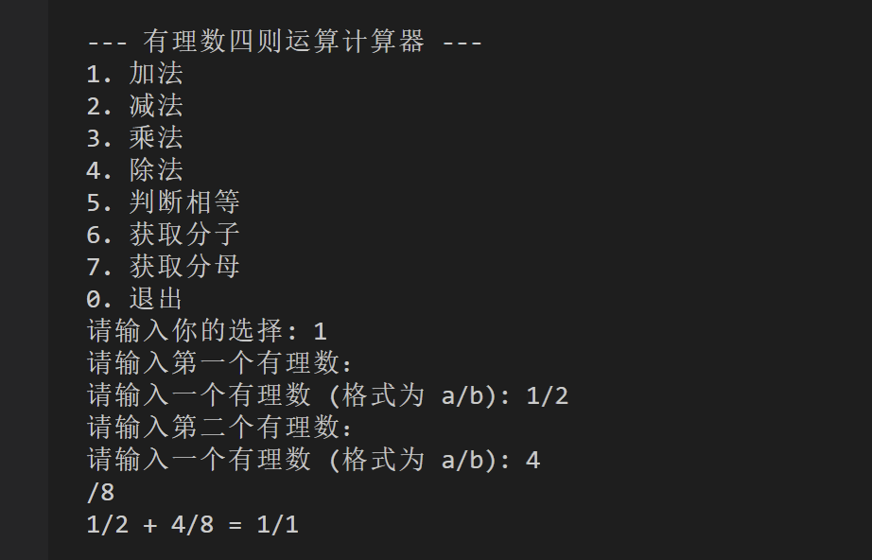

2. 概要设计

数据结构定义
为了表示有理数，我们定义了一个名为 Rational 的结构体。它的设计思路很简单，就是用两个整型变量来分别存储分子和分母。
// 定义有理数结构体
struct Rational {
int numerator; // 分子
int denominator; // 分母
};
所有关于有理数的操作都将围绕这个结构体进行。

主程序逻辑过程
程序的主体 main 函数是一个循环结构，它不断地向用户展示一个菜单，并根据用户的选择执行相应的功能。整个过程可以描述如下：
- 开始循环：程序进入一个 do-while 循环。
- 显示菜单：在循环的开始，程序在屏幕上打印出所有可用的操作选项，包括加、减、乘、除、判断相等、获取分子/分母以及退出程序。
- 获取用户输入：程序提示用户输入一个数字来选择功能。
- 判断用户选择：
  - 如果用户输入 0，则循环结束，程序退出。
  - 如果用户输入 1到5之间的数字，程序会提示用户依次输入两个有理数。
  - 如果用户输入 6或7，程序会提示用户输入一个有理数。
  - 如果用户输入了其他无效数字，程序会提示错误并返回第2步。
- 执行功能：根据用户的选择，程序调用相应的函数（如 add、subtract 等）来执行计算。
- 显示结果：计算完成后，程序将结果以标准格式 a/b 显示在屏幕上。
- 返回菜单：完成一次操作后，程序流程回到第2步，等待用户进行下一次操作。

3. 详细设计

核心算法解释

1. 最大公约数 (GCD) 算法
有理数约分是这个程序的核心功能之一。要实现约分，首先需要找到分子和分母的最大公约数。我使用了经典的“辗转相除法”（也叫欧几里得算法）来求最大公约数。
伪代码如下：
函数 calculateGCD(整数 a, 整数 b):
// 先取绝对值，保证处理的是正数
a = a的绝对值
b = b的绝对值
// 循环直到余数为0
当 b 不等于 0:
临时变量 temp = b
b = a 对 b 取余
a = temp
返回 a // a 就是最大公约数
这个算法的效率很高，即使数字很大也能很快算出结果。

2. 有理数约分算法
在计算出最大公约数后，就可以进行约分了。simplify 函数负责这个任务。
它的逻辑是： 1. 首先，检查特殊情况：如果分子是 0，那么这个有理数就是 0，直接将分母设置为 1。 2. 调用 calculateGCD 函数，计算出分子和分母的最大公约数 common_divisor。 3. 将分子和分母分别除以这个最大公约数。 4. 为了让格式更规范，需要确保分母总是正数。如果此时分母是负数，就把分子和分母都乘以 -1，这样就把负号移到了分子上（例如，1/-2 会被处理成 -1/2）。

3. 有理数加减法逻辑
分数的加减法需要先通分，也就是找到两个分母的公分母。最简单的方法就是将两个分母相乘。
- 加法: 对于两个有理数 n1/d1 和 n2/d2，它们的和是 (n1*d2 + n2*d1) / (d1*d2)。
- 减法: 它们的差是 (n1*d2 - n2*d1) / (d1*d2)。
计算出新的分子和分母后，创建一个新的 Rational 对象，并调用 simplify 函数对其进行约分，就得到了最终结果。

4. 调试分析

遇到的问题及解决方法
在编写代码的过程中，确实遇到了一些意料之外的问题，但通过调试和思考，最终都解决了。
- 问题一：分母为0导致程序崩溃
  - 描述：一开始我没有考虑到用户可能会输入分母为0的有理数（比如 3/0），这在数学上是无意义的。当程序试图用这个数进行计算时，就会因为“除以零”错误而直接崩溃。
  - 解决方法：我在 readRational 函数中加入了检查。当用户输入一个有理数后，我立刻判断其分母是否为0。如果是0，就打印一条错误提示，并让用户重新输入，直到输入合法为止。
- 问题二：负数的约分不正确
  - 描述：我的 simplify 函数一开始没有正确处理负数。例如，对于 -2/-4，我希望能得到 1/2，但有时会得到错误的结果。同样，对于 1/-2，我希望得到 -1/2，而不是保留负分母。
  - 解决方法：我对 simplify 函数做了两处改进。首先，在调用 calculateGCD 之前，先对分子和分母取绝对值，这样可以保证最大公约数总是正数。其次，在约分完成后，我增加了一个判断：如果分母是负数，就将分子和分母同时取反，从而将负号统一放到分子上（例如，1/-2 会被处理成 -1/2）。
- 问题三：用户输入了非法字符
  - 描述：如果用户在需要输入数字的地方输入了字母（比如 a/b），cin 就会进入一个错误状态，导致后面的所有输入都失效，程序陷入死循环。
  - 解决方法：为了解决这个问题，我查阅了资料，学到了如何处理 cin 的错误。在每次 cin 读取后，我都会检查 cin.fail()。如果它返回 true，说明输入流出错了。这时，我会调用 cin.clear() 来清除错误状态，并用 cin.ignore() 来丢弃缓冲区里导致错误的那些输入。这样，程序就可以恢复正常，并提示用户重新输入。

算法复杂度分析
这个程序的主要计算开销在约分上，而约分的核心是求最大公约数（GCD）。我使用的辗转相除法的时间复杂度是 O(log(min(a, b)))，其中 a 和 b 是参与运算的分子或分母。这是一个非常高效的算法，所以即使处理很大的数字，程序的响应速度也很快。其他的加减乘除操作都只是几次整数乘法和加法，复杂度可以看作是常数级的。因此，整个程序的时间性能是非常好的。

心得体会
通过这次课程设计，我们感觉自己对C++的理解又深入了一层。以前只是写一些小程序，很少会去考虑程序的结构和健壮性。 * 首先，学会了如何把一个现实世界的问题（分数运算）抽象成一个数据结构（struct Rational），并为它设计一系列操作。这让我们体会到了模块化编程思想的好处，代码写起来更有条理。 * 其次，对错误处理有了更深的认识。一个好的程序不仅要能正确运行，还要能优雅地处理各种异常情况，比如用户的非法输入。学会使用 try-catch 或者像用 if 判断来防止程序崩溃，感觉自己写的代码更“可靠”了。 * 最后，这次从零开始完成一个相对完整的项目，从需求分析到设计、编码、调试，整个流程走下来，让我们对软件开发有了一个更全面的认识。虽然过程有点辛苦，但看到程序最终完美运行的时候，真的很有成就感。

5. 用户使用说明
- 编译和运行:
- 使用菜单:
  - 程序启动后，你会看到一个包含7个选项的菜单。
  - 在 “请输入你的选择:” 提示后面，输入你想要执行的操作对应的数字（比如 1 代表加法），然后按回车。
- 输入数据:
  - 如果你选择的是 1 到 5 之间的运算，程序会提示你输入两个有理数。
  - 请严格按照 分子/分母 的格式输入，例如 3/4 或 -1/2。每输入一个数后按回车。
  - 程序会自动检查你的输入是否合法，如果不合法会请你重新输入。
- 查看结果和退出:
  - 输入数据后，程序会马上显示计算结果。
  - 完成一次计算后，菜单会再次出现，你可以继续进行其他计算。
  - 当你想要退出程序时，只需在菜单选择时输入 0 并按回车即可。

6.成员分工
易佳怡主要负责算法分析，函数编写
王嘉主要负责文档整理，系统调试

